**高一年级生物第7课时《细胞的结构基础（第4课时）》评价题**

1.下列有关细胞体积的叙述中，正确的是

A．大的细胞一定比小的细胞结构复杂

B．生物体的体积越大其细胞体积也越大

C．细胞体积越小其表面积与体积比越大

D．细胞体积小不利于完成各项生命活动

2.下列可作为获取纯净细胞膜的理想材料是

A．洋葱鳞片叶细胞 B．小鼠的造血干细胞

C．人的成熟红细胞 D．蒜根尖分生区细胞

3.玉米的叶肉细胞、口腔上皮细胞、酵母菌细胞共有的一组细胞器是

A.线粒体和中心体  B.叶绿体和线粒体

C.液泡和高尔基体  D.线粒体和核糖体

4.细胞内运输物质的囊泡可以与细胞膜融合，由此可以推测囊泡膜的主要成分是

A.脂肪和蛋白质 B.蛋白质和核酸 C.脂质和蛋白质 D.多糖和脂质

5.可以与细胞膜形成的吞噬泡融合，并消化掉吞噬泡内物质的细胞器是

A．线粒体 B．溶酶体 C．高尔基体 D．内质网

6.血管紧张素Ⅱ受体是一种膜蛋白。当血液中的血管紧张素Ⅱ与该受体结合时，可激活细胞内的第二信使Ca2+等，进而调节细胞的代谢活动，例如使血管壁平滑肌收缩，导致血压升高。这所体现的细胞膜的功能是

A. 分隔细胞与环境 B.信息交流 C. 控制物质的进出 D. 具有流动性

7.电子显微镜下观察小麦幼芽皮层细胞，可观察到的结构有下图所示中的

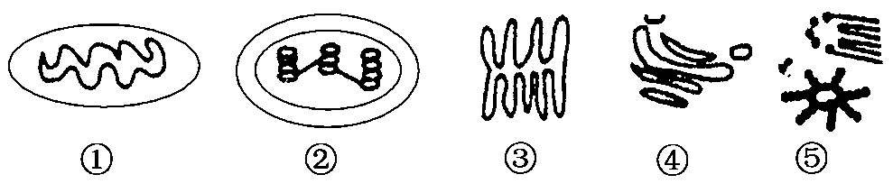A．①②③④⑤ B．①②③④ C．①③④⑤ D．①②③⑤

8.若人为将骨髓中某一个造血干细胞的细胞核除去，则该去核细胞

A．生存受到影响 B．继续生长和分化

C．发育为成熟的红细胞 D．成为全能干细胞

9.将一只黑色公羊的体细胞核移入到一只白色母羊去除细胞核的卵细胞中，再将此“组装细胞”植入一只黑色母羊的子宫内发育，产出的小羊即为“克隆羊”。这只“克隆羊”的毛色和性别为

A. 黑色公羊 B. 黑色母羊 C. 白色公羊 D. 白色母羊

10.细胞核内行使遗传功能的结构是

A.核膜 B.核孔 C.染色质 D. 核仁